Identificação de Ideia:
Título da Ideia:
Sistema de Gestão de Inventário com IA
Nome da Ideia/Projeto:
InvenTrack
Setor / Área de Negócio:
Tecnologia e Informação

Descrição do conceito/objetivo da solução proposta:
InvenTrack é um sistema inovador de gestão de inventário que utiliza inteligência artificial para otimizar o controle e a rastreabilidade dos produtos. O objetivo principal é reduzir perdas, melhorar a precisão do inventário e fornecer análises preditivas para auxiliar na tomada de decisão.
Funcionalidades Principais:
- Monitoramento em Tempo Real: Acompanhe o status do inventário em tempo real, com atualizações automáticas.
- Previsão de Demanda: Utilize algoritmos de IA para prever a demanda futura e ajustar os níveis de estoque de acordo.
- Análise de Desempenho: Gere relatórios detalhados sobre o desempenho do inventário, identificando áreas de melhoria.
- Alertas Automáticos: Receba notificações automáticas sobre baixos níveis de estoque ou outros problemas críticos.
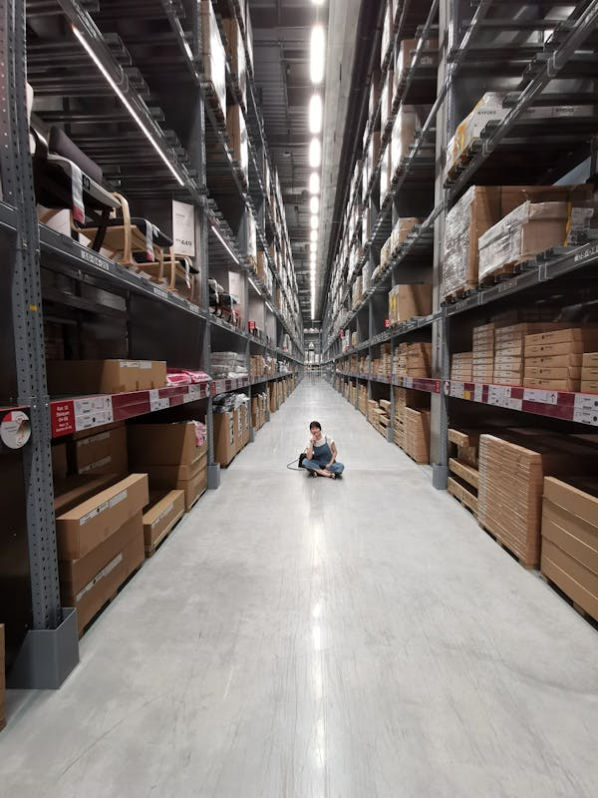
- Integração com ERP: Integre o sistema facilmente com soluções de ERP existentes para uma gestão de inventário mais coesa.


Benefícios Esperados:
- Redução de Perdas: Minimize desperdícios e perdas de produtos com uma gestão de inventário mais precisa.
- Melhoria na Precisão: Aumente a precisão dos registros de inventário, reduzindo erros humanos.
- Suporte à Decisão: Forneça dados preditivos e análises detalhadas para apoiar decisões estratégicas.
- Eficiência Operacional: Otimize processos operacionais e reduza o tempo gasto em tarefas manuais de controle de inventário.
Escolha a Fase do Projeto:
Desenvolvimento
Detalhes sobre o estado da proposta:
Atualmente, o projeto InvenTrack está na fase de desenvolvimento. Estamos finalizando a implementação dos algoritmos de IA e realizando testes internos para garantir a eficácia do sistema. Planejamos iniciar um programa piloto com um parceiro de negócios nos próximos três meses.

